中国铁矿石价格指数（CIOPI）

中国钢铁工业协会 2015年1月23日印发

一、进口铁矿石价格（OPI）
1月23日，直接进口铁矿石62%品位干基粉矿到岸价格为65.33美元/吨，环比每吨下降0.45美元，降幅为0.68%；当月平均价格为68.79元/吨。
1月23日，现货贸易进口铁矿石62%品位干基粉矿人民币含税价格为503.29元/吨，环比每吨下降3.08元，降幅为0.61%，当月平均价格为530.34元/吨。
1月23日，直接进口铁矿石58%品位干基粉矿到岸价格为56.80美元/吨，环比每吨下降0.31美元，降幅为0.54%；当月平均价格为59.57美元/吨。
1月23日，现货贸易进口铁矿石58%品位干基粉矿人民币含税价格为439.11元/吨，环比每吨下降2.82元，降幅为0.64%，当月平均价格为459.63元/吨。
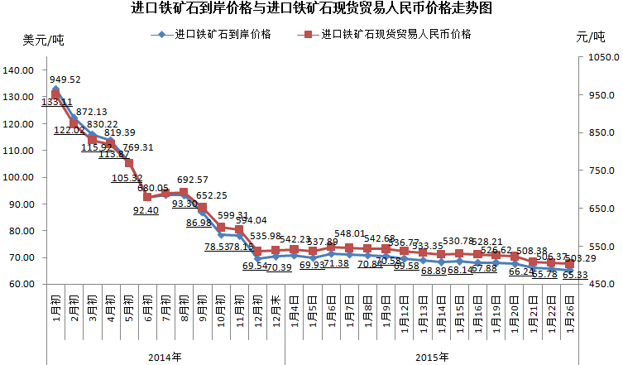
二、国产铁矿石价格
1月23日，国产铁矿石62%品位干基铁精矿含税价格为598.36元/吨，环比持平。比进口铁矿石高95.07元/吨，升高幅度为18.89%；当月平均价格为603.75元/吨，比进口铁矿石高73.41元/吨，升高幅度为13.84%。
1月23日，国产铁矿石65%品位干基铁精矿含税价格为649.42元/吨，环比持平，当月平均价格为655.63元/吨。
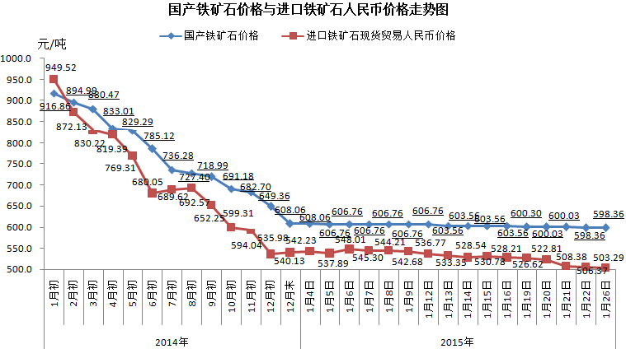
三、中国铁矿石价格指数（CIOPI）
1月23日，中国铁矿石价格指数（CIOPI）238.97点，环比下降1.15点，降幅为0.48%。其中：国产铁矿石价格指数为232.54点，环比持平；进口铁矿石价格指数为241.87点，环比下降1.67点，降幅为0.68%。
